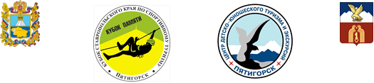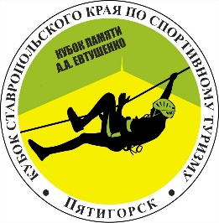

ПЕРВЕНСТВО КРАЯ ПО СПОРТИВНОМУ ТУРИЗМУ НА ПЕШЕХОДНЫХ ДИСТАНЦИЯХ
«КУБОК ПАМЯТИ А.А. Евтушенко»
20-25 марта 2020г.
г. Пятигорск, Ставропольский край

1. ОБЩИЕ УСЛОВИЯ
1. Соревнования проводятся в соответствии с «Регламентом проведения соревнования по группе дисциплин «Дистанция - пешеходная» (2019 год, далее «Регламент»).
2. Уточнения, дополнения и отклонения от «Регламента» на данных соревнованиях оговариваются в «Общих условиях» и «Условиях соревнований в дисциплине», далее «Условиях». Ссылки даны на пункты «Регламента».
3. Соревнования проводятся по системе оценки нарушений «без штрафов» согласно п. 6.2.
4. За 10 минут до старта участник (связка, группа) проходит предстартовую проверку.
5. На соревнованиях применяется система электронной отметки прохождения дистанции SPORTIdent. Вся дополнительная информация по использованию данной системы изложена в отдельном приложении, с которым участники должны ознакомиться до старта. Результат определяется с точностью до секунды.
6. На прохождение этапов (блоков этапов) устанавливается контрольное время (КВ), по истечении которого участник (связка, группа) прекращает работу на этапе (блоке этапов), получает снятие с этапа, и двигается далее по дистанции.
8. На прохождение дистанции устанавливается общее контрольное время (ОКВ), по истечении которого участник (связка, группа) прекращает работу на дистанции и получает снятие с дистанции.
9. Прохождение дистанции «связки», «группа» групповое, начало работы с судейским оборудованием только после прибытия всех участников связки, группы на этап, если в «Условиях» не оговорено иного.
10. На всех этапах в коридоре движения может находиться не более одного участника, если иное не оговорено условиями этапа.
20. В случае если способ движения по земле не оговорен, то движение не регламентировано, но участник должен двигаться при этом вдоль своей нитки этапа (не пересекая линии движения других участников).
22. Участники, связки, группы, уложившиеся в ОКВ, но имеющие снятия с этапов, занимают места после участников, связок, групп прошедших дистанцию в ОКВ без снятий. При этом более высокое место занимают участники, связка, группа имеющие меньшее количество снятий с этапов, а при равном количестве снятий с этапов более высокое место занимает участники, связка, группа с меньшим временем прохождения дистанции.

